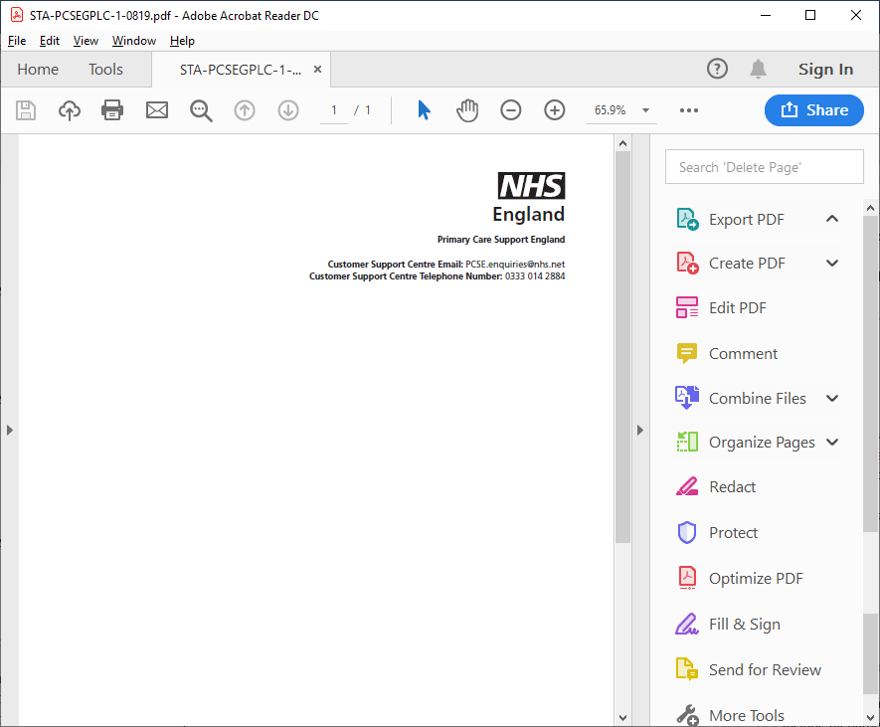

Al tutor/a de
[Title] [Forenames] [Surname]
[AddressLine1]
[AddressLine2]
[AddressLine3]
[AddressLine4]
[AddressLine5]
[PostCode]
[Date]
[PCSE Reference]
[NHSNumber]

Al tutor/a de [Title] [Forenames] [Surname]

Información importante sobre el registro con el médico de familia (GP) de las personas a su cargo

Nos hemos puesto en contacto con usted previamente para comprobar si la información de la que dispone el NHS sobre su consulta de médico de familia (GP) y su domicilio está actualizada. Es importante que los médicos de familia dispongan de la dirección correcta de sus pacientes para que usted pueda recibir información importante sobre su salud.

Si ya ha respondido, ignore esta comunicación.

¿Por qué es importante?
Si su médico de familia no cuenta con la dirección actual de las personas a su cargo, no podrá enviarle información importante sobre la salud de estas. El NHS utiliza la lista de pacientes registrados en las consultas de los médicos de familia para contactar con los pacientes y ofrecerles citas, invitarles a programas de detección de enfermedades y enviar resultados de pruebas. Esto incluye las campañas de detección de cáncer colorrectal, de mama y de cuello de útero, así como de vacunación contra enfermedades infecciosas como la gripe, el sarampión, las paperas y la rubeola.

¿Qué necesito hacer?
Siga las instrucciones de la página 3 para confirmar que la información de la que dispone el NHS sobre la persona a su cargo esté actualizada.

¿Qué sucederá si no respondo?
Si no recibimos una respuesta por su parte en 10 días, interpretaremos que la persona a su cargo ha cambiado de domicilio y procederemos a darle de baja del registro de pacientes de esta consulta de médico de familia. A partir de entonces, usted dejará de recibir información importante sobre la salud de las personas a su cargo, y estas dejarán de estar registradas en la consulta de un médico de familia.

¿Cómo puedo solicitar esta carta en un formato distinto?
Para recibir esta carta en un formato alternativo, braille, caracteres grandes o versión en audio póngase en contacto con la consulta de su médico de familia.

Gracias por dedicar su tiempo a responder a esta carta.

Atentamente,
Primary Care Support England (Asistencia a la Atención Primaria en Inglaterra)
Enviado en nombre de NHS England a través de Capita. https://pcse.england.nhs.uk/organisations/public/

